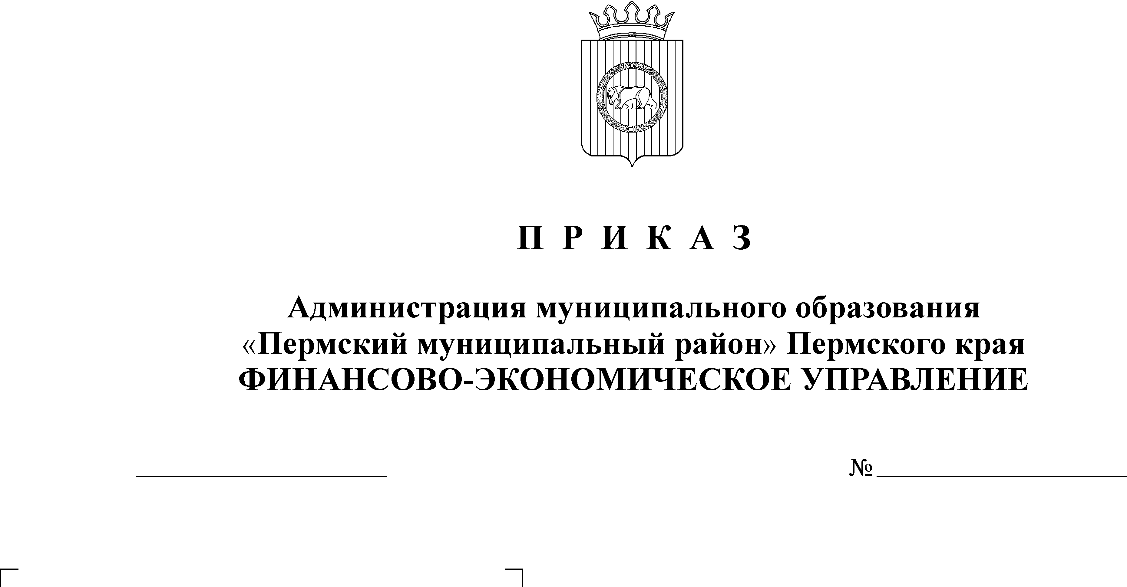
Об утверждении Порядка составления и ведения бюджетных росписей главных распорядителей бюджетных средств Пермского муниципального района

05.12.2018
129

В соответствии с пунктом 1 статьи 219.1 Бюджетного кодекса Российской Федерации, пунктом 4 статьи 39 решения Земского Собрания Пермского муниципального района от 26 сентября 2013 № 376 «Об утверждении Положения о бюджетном процессе в Пермском муниципальном районе», в целях организации исполнения бюджета Пермского муниципального района
ПРИКАЗЫВАЮ:
1. Утвердить прилагаемый Порядок составления и ведения бюджетных росписей главных распорядителей бюджетных средств Пермского муниципального района (далее - Порядок).
2. Заместителю начальника ФЭУ, начальнику бюджетного отдела Н.В. Заякиной довести настоящий приказ до главных распорядителей бюджетных средств Пермского муниципального района.
3. Признать утратившими силу приказы финансово-экономического управления администрации муниципального образования «Пермский муниципальный район»:
от 31 декабря 2013 № 175 «Об утверждении Порядка составления и ведения бюджетных росписей главных распорядителей бюджетных средств Пермского муниципального района»;
от 13 августа 2015 № 68 «О внесении изменений в приказ № 175 от 31.12.2013».
от 31 декабря 2015 года № 145 «О внесении изменений в Порядок, утвержденный приказом от 31.12.2013 № 175 «Об утверждении Порядка составления и ведения бюджетных росписей главных распорядителей бюджетных средств Пермского муниципального района».
4. Настоящий Приказ вступает в силу со дня подписания и применяется при составлении и ведении бюджетных росписей главных распорядителей бюджетных средств на 2019 год и плановый период 2020 и 2021 годов.
5. Контроль исполнения настоящего Приказа оставляю за собой.

Начальник
финансово-экономического управления Т. Н. Гладких

Утвержден
Приказом финансово- экономического управления
от 05.12.2018 № 129

ПОРЯДОК
составления и ведения бюджетных росписей главных распорядителей бюджетных средств Пермского муниципального района

Настоящий Порядок определяет правила составления и ведения бюджетных росписей главных распорядителей бюджетных средств Пермского муниципального района (далее - бюджетная роспись) в ходе исполнения бюджета Пермского муниципального района.
Права, обязанности и сроки составления и ведения бюджетной росписи определяются приказами соответствующих главных распорядителей бюджетных средств Пермского муниципального района в соответствии с настоящим Порядком.

I. Состав бюджетной росписи, порядок ее составления
и утверждения, утверждение лимитов бюджетных обязательств

1.1. Бюджетная роспись включает в себя бюджетные ассигнования главного распорядителя бюджетных средств Пермского муниципального района (далее - ГРБС) на очередной финансовый год и плановый период в разрезе показателей, определенных пунктом 1.7 настоящего Порядка, и получателей бюджетных средств Пермского муниципального района, находящихся в его ведении (далее – ПБС).
1.2. Бюджетная роспись ГРБС составляется в соответствии с бюджетными ассигнованиями, утвержденными сводной бюджетной росписью бюджета Пермского муниципального района, и утвержденными лимитами бюджетных обязательств.
1.3. Утверждение бюджетной росписи и внесение изменений в нее осуществляется ГРБС.
1.4. Показатели бюджетной росписи на начало очередного финансового года должны соответствовать показателям сводной бюджетной росписи бюджета Пермского муниципального района.
1.5. Бюджетная роспись составляется и ведется в системе «АЦК-Планирование» и в автоматическом режиме загружается в систему «АЦК-Финансы» на основании бюджетных заявок, сформированных ГРБС в сроки, установленные отдельным планом, ежегодно утверждаемым начальником ФЭУ.
Согласование и подписание уведомления о бюджетных назначениях и уведомления о бюджетных назначениях по источникам (далее - уведомление) осуществляется в системе «АЦК-Планирование» в сроки, установленные отдельным планом, ежегодно утверждаемым начальником ФЭУ.
1.6. Бюджетная роспись составляется в разрезе следующих видов бланков расходов:
роспись;
роспись казенных учреждений;
публичные нормативные обязательства;
резервный фонд;
средства на исполнение решений судов, вступивших в законную силу.
1.7. В бюджетной росписи бюджетные ассигнования отражаются со следующей детализацией:
код и наименование ГРБС;
код и наименование раздела, подраздела, целевой статьи и группы, подгруппы, элемента вида расходов;
код и наименование классификации операций сектора государственного управления (далее – КОСГУ);
дополнительный экономический код и его наименование (далее – Доп. ЭК);
дополнительный код по функциональной классификации расходов (далее - доп. ФК) (по отдельным расходам);
по расходам, осуществляемым за счет субсидий, субвенций, иных межбюджетных трансфертов, имеющих целевое назначение, а также по расходам на софинансирование краевых, федеральных средств осуществляемым за счет средств местного бюджета, дополнительно присваивается код целевого использования бюджетных средств (код целевых назначений субсидий).

II. Доведение показателей бюджетной росписи, лимитов
бюджетных обязательств до получателей бюджетных средств

2.1. Доведение показателей бюджетной росписи осуществляется после утверждения сводной бюджетной росписи бюджета Пермского муниципального района.
Показатели бюджетной росписи доводятся ГРБС до ПБС в течение пяти рабочих дней с момента утверждения сводной бюджетной росписи бюджета Пермского муниципального района, за исключением случаев, предусмотренных статьями 190 и 191 Бюджетного кодекса Российской Федерации.
Показатели бюджетной росписи доводятся до ПБС в Веб-интерфейсе системы «АЦК-Планирование».
ГРБС как получатель бюджетных средств, которому предоставлено право предоставления межбюджетных трансфертов, формирует в системе «АЦК-Финансы» «Уведомление по предоставляемым МБТ». Уведомление направляется посредством системы «АЦК-Финансы» бюджету сельского поселения, которому предоставляются межбюджетные трансферты из бюджета Пермского муниципального района, в форме электронного документа, подписанного электронной подписью в следующие сроки:
до начала очередного финансового года со дня утверждения сводной бюджетной росписи Пермского муниципального района на очередной финансовый год и на плановый период;
в течение 15 рабочих дней со дня внесения изменений в сводную бюджетную роспись на текущий финансовый год и на плановый период в части распределения межбюджетных трансфертов, имеющих целевое назначение, по сельским поселениям, а также в случае изменения объема указанных межбюджетных трансфертов, предусмотренных сельским поселениям в бюджете Пермского муниципального района на соответствующий финансовый год.
Информационное взаимодействие между Финансово-экономическим управлением Пермского муниципального района и сельским поселением, бюджету которого предоставляется межбюджетный трансферт, осуществляется с использованием системы АЦК-Финансы в электронном виде с применением электронной подписи без представления Уведомлений на бумажном носителе.
Лимиты бюджетных обязательств доводятся в электронном виде одновременно с утверждением сводной бюджетной росписи бюджета Пермского муниципального района.
2.2. Лимиты бюджетных обязательств утверждаются в размере бюджетных ассигнований, установленных решением о бюджете, за исключением лимитов:
по публичным нормативным обязательствам.
В процессе исполнения районного бюджета лимиты бюджетных обязательств могут быть уменьшены в соответствии с:
приказами ФЭУ;
постановлениями администрации Пермского муниципального района;
решениями ГРБС Пермского муниципального района о сокращении объема либо возврата финансового обеспечения муниципального задания по расходам на оказание муниципальных услуг (выполнение работ);
проектом решения Земского Собрания Пермского муниципального района о бюджете (о внесении изменений в решение о бюджете), внесенного в Земское Собрание Пермского муниципального района, а также законом Пермского края о бюджете (о внесении изменений в закон о бюджете) в случае уменьшения расходов.

III. Ведение бюджетной росписи и изменение лимитов
бюджетных обязательств

3.1. Ведение бюджетной росписи и изменение лимитов бюджетных обязательств осуществляет ГРБС посредством внесения изменений в показатели бюджетной росписи и лимиты бюджетных обязательств (далее - изменение бюджетной росписи и лимитов бюджетных обязательств).
Рассмотрение предложений от ПБС по внесению изменений в бюджетную роспись и лимиты бюджетных обязательств осуществляется ГРБС, главными администраторами источников финансирования дефицита бюджета Пермского муниципального района (далее – главные администраторы источников) в течение 5 рабочих дней со дня письменного обращения подведомственных ПБС с указанием причин внесения изменений и письменного обязательства о недопущении кредиторской задолженности по уменьшаемым статьям расходов.
3.2. Внесение изменений в бюджетную роспись осуществляется в течение финансового года путем формирования в системе «АЦК-Планирование» бюджетных заявок на изменение ассигнований (изменение планов по источникам) с последующей автоматической загрузкой в систему «АЦК-Финансы» по форме уведомлений об изменении бюджетных назначений (уведомлений об изменении бюджетных назначений по источникам).
3.3. Внесение изменений в бюджетную роспись и лимиты бюджетных обязательств осуществляется ГРБС, главными администраторами источников в следующем порядке:
письменно (за исключением внесения изменений в бюджетную роспись в связи с вступлением в силу решения о внесении изменений в решение о бюджете) уведомляют ФЭУ о необходимых изменениях показателей бюджетной росписи и лимитов бюджетных обязательств с указанием основания внесения изменений, мотивированных причин предлагаемых изменений, направления изменяемых расходов (текущее содержание, программные мероприятия, выплаты и т.д.) и письменного обязательства о недопущении кредиторской задолженности по уменьшаемым статьям расходов и о наличии свободных лимитов для внесения изменений;
одновременно направляют в электронном виде в системе «АЦК-Планирование» предложения по изменению бюджетной росписи путем формирования бюджетных заявок на изменение ассигнований, в которых в обязательном порядке указывается основание внесения изменений и выбирается из справочника код вида изменений в поле «Код источника»;
Предложения от ГРБС о внесении изменений в бюджетную роспись и лимиты бюджетных обязательств принимаются не более трех раз в месяц (за исключением получения субсидий, субвенций, иных межбюджетных трансфертов и безвозмездных поступлений от физических и юридических лиц, имеющих целевое назначение, сверх объемов, утвержденных в бюджете, а также при внесении изменений в связи с вступлением в силу решения о внесении изменений в решение о бюджете, направлением средств из резервного фонда Пермского муниципального района, исполнением решений судов, вступивших в законную силу, расходов на оплату труда, компенсационных выплат, выплат при увольнении).
Бюджетный отдел ФЭУ и отдел финансирования отраслей экономики ФЭУ проверяют представленные в системе «АЦК-Планирование» бюджетные заявки на изменение ассигнований (при наличии разрешительной надписи заместителя главы администрации Пермского муниципального района, начальника ФЭУ на письмах ГРБС). Процедура согласования и подписания бюджетных заявок на изменение ассигнований осуществляется в течение 10 рабочих дней со дня их получения в электронном виде.
Бюджетные заявки на изменение ассигнований формируются в системе «АЦК-Планирование» в разрезе расходов, курируемых соответствующими отраслевыми отделами ФЭУ.
Внесение изменений в наименование и (или) код целевой статьи расходов бюджета, дополнительных классификаторов расходов бюджета осуществляется бюджетным отделом ФЭУ и отделом финансирования отраслей экономики ФЭУ путем корректировки справочника в системе «АЦК-Планирование».
При реорганизации ГРБС, ПБС в форме слияния, присоединения к нему другого юридического лица, в случае увольнения должностных лиц процедура согласования и подписания бюджетных заявок на изменение ассигнований осуществляется правопреемником, вновь назначенным должностным лицом.

